Podujatie podporili :
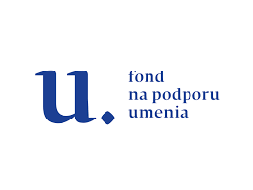



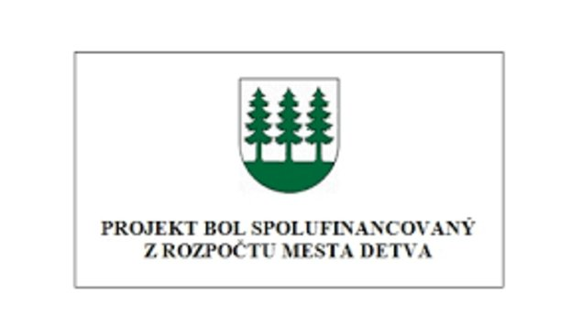

Sponzori :



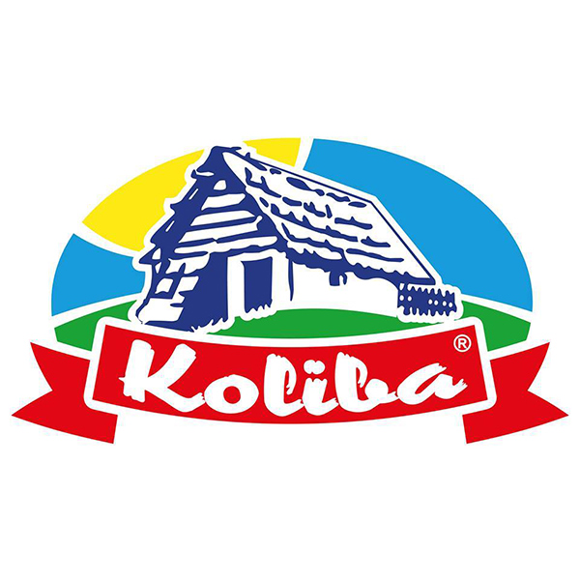

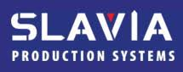

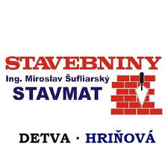


Martin Doskočil
PaedDr. Miroslav Suja
Vierka Smutná
Ratoma s.r.o
Rudhan catering
Midikon Peter Debnár
STARES Plus spol.s.r.o, Ján a Miroslav Sekerešovci
Penzión Viktória, Korytárky
Bian Studio, Mgr. Zuzana Križanová

